
ΠΑΝΕΠΙΣΤΗΜΙΟ ΠΕΛΟΠΟΝΝΗΣΟΥ
ΣΧΟΛΗ ΑΝΘΡΩΠΙΣΤΙΚΩΝ ΕΠΙΣΤΗΜΩΝ ΚΑΙ ΠΟΛΙΤΙΣΜΙΚΩΝ ΣΠΟΥΔΩΝ
ΤΜΗΜΑ ΙΣΤΟΡΙΑΣ, ΑΡΧΑΙΟΛΟΓΙΑΣ ΚΑΙ ΔΙΑΧΕΙΡΙΣΗΣ ΠΟΛΙΤΙΣΜΙΚΩΝ ΑΓΑΘΩΝ
ΕΡΓΑΣΤΗΡΙΟ ΝΕΟΤΕΡΗΣ ΚΑΙ ΣΥΓΧΡΟΝΗΣ ΙΣΤΟΡΙΑΣ

Δ΄ Διευρυμένο Πανελλήνιο Φοιτητικό Συνέδριο
Νεότερης και Σύγχρονης Ιστορίας

«Σεπτέμβριος 1922: 100 χρόνια πριν το Ελληνικό Έθνος ματωμένο και διωγμένο από τη Μικρά Ασία έρχεται να συναντήσει το Ελληνικό Κράτος στον ηπειρωτικό κορμό του»
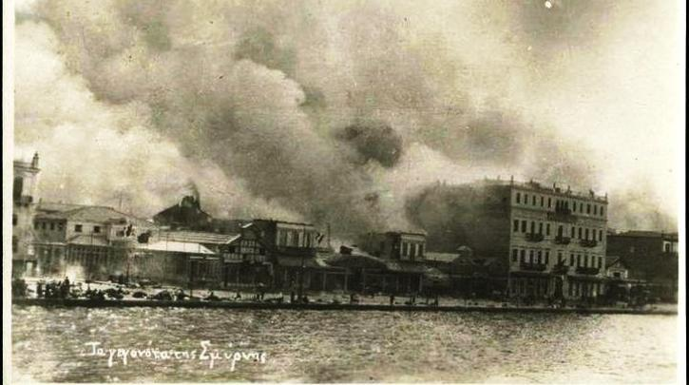
13-14 Μαΐου 2023 | Ώρα έναρξης 11:00 π.μ. | Καλαμάτα
Αμφιθέατρο Σχολής Ανθρωπιστικών Επιστημών και Πολιτισμικών Σπουδών
«Νικόλαος Πολίτης»

